АРТИКУЛЯЦИОННАЯ ГИМНАСТИКА ДЛЯ ДОШКОЛЬНИКОВ С КАРТИНКАМИ

Родители уверены что физическое воспитание для дошкольников просто необходимо. И выполняем с малышами гимнастику для ручек и ножек, но почему - то забываем делать "гимнастику язычка".
Артикуляционная гимнастика для дошкольников нужна не только для преодоления речевых нарушений, она просто необходима и для профилактики. Ведь язык - это основная мышца органов речи ( а все мышцы нуждаются в тренировке). Если занятия по артикуляционной гимнастике проводить регулярно, то ошибки в звукопроизношении могут исчезнуть сами без специализированной помощи логопеда.
Предложенные упражнения нужно выполнять ежедневно перед зеркалом по 5-7 минут. Что бы ребёнку было более интересно делайте упражнения вместе с ним и показывайте картинки или игрушки для наглядности.
Артикуляционная гимнастика для дошкольников с картинками
Комплекс упражнений
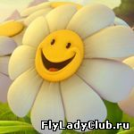
УЛЫБОЧКА Цель: научить ребенка удерживать губы в улыбке под счет до 10 раз, обнажая верхние и нижние зубы.
ВЫПОЛНЕНИЕ: улыбнуться, показать зубы и удерживать губы в улыбке под счет от 5 до 10 раз

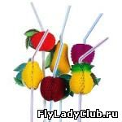
ТРУБОЧКА Цель: выработать движение губ вперед.
ВЫПОЛНЕНИЕ: вытянуть сомкнутые губы вперед, удерживать под счет до 10 раз

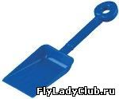
ЛОПАТКА Цель: выработать умение удерживать язык в спокойном, расслабленном состоянии.
ВЫПОЛНЕНИЕ: Улыбнуться, приоткрыть рот, положить широкий язык на нижнюю губу. Удерживать язык в таком положении под счет от 5 до 10 раз. Боковые края должны касаться углов рта, губы не растягивать сильно в улыбку, чтобы не было напряжения

МАССАЖ ЯЗЫКА Цель: выработать умение удерживать язык в спокойном, расслабленном состоянии.
ВЫПОЛНЕНИЕ: Улыбнуться, приоткрыть рот, положить широкий язык на нижнюю губу. Верхней губой похлопываем по языку: пя-пя-пя. Выполнять под счет от 10 – 15 раз. Затем верхними зубами покусываем широкий язык: тя-тя-тя. Выполнять под счет от 10 – 15 раз. Боковые края должны касаться углов рта, губы не растягивать сильно в улыбку, чтобы не было напряжения.
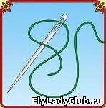
ИГОЛКА Цель: выработать умение делать язык узким.
ВЫПОЛНЕНИЕ: Улыбнуться, рот широко открыть, язык выдвинуть вперед, напрячь его, сделать узким. Удерживать позу под счет до 10 раз. Язык не должен быть зажать губами, зубами, опускаться к подбородку.

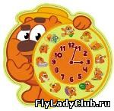
ЧАСИКИ Цель: выработать умение направлять язык к углам рта
ВЫПОЛНЕНИЕ: Улыбнуться, приоткрыть рот, кончик языка укрепить за нижними зубами и не отрывать его от зубов, удерживать позу под счет до 10 раз.

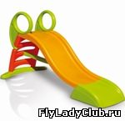
ГОРКА Цель: выработать умение удерживать кончик языка за нижними зубами
ВЫПОЛНЕНИЕ: Улыбнуться, приоткрыть рот, кончик языка укрепить за нижними зубами и не отрывать его от зубов, удерживать позу под счет до 10 раз.

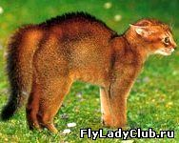
КИСКА СЕРДИТЬСЯ Цель: выработать умение удерживать кончик языка за нижними зубами и выгибать спинку.
ВЫПОЛНЕНИЕ: Улыбнуться, открыть рот, кончик языка упереть в нижние зубы и, не отрывая его от зубов, выдвигать спинку языка вперед, как кошка выгибает спинку, когда сердиться

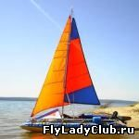
ПАРУС Цель: Выработать умение поднимать язык к небу и удерживать позу под счет до 10 раз
ВЫПОЛНЕНИЕ: Улыбнуться, открыть рот, кончик языка укрепить за верхние зубы. Удерживать позу под счет до 10 раз.

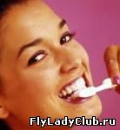
ПОЧИСТИМ ЗУБКИ Цель: Выработать умение удерживать кончик языка за нижними и верхними зубами.
ВЫПОЛНЕНИЕ: Улыбнуться, приоткрыть рот, кончиком языка почистить нижние зубы с внутренней стороны, делая движения языком из стороны в сторону, затем также почистить верхние зубы. Нижняя челюсть неподвижна, работает только язык. Выполнять под счет от 10 – 15 раз.

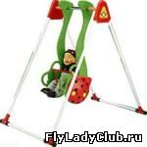
КАЧЕЛИ Цель: Выработать умение чередовать положение языка вверх-вниз.
ВЫПОЛНЕНИЕ: Улыбнуться, приоткрыть рот, выдвинуть язык, поднять его вверх за верхними зубами, затем опустить вниз за нижними зубами. Чередовать положение движении языка под счет от 10 – 15 раз.

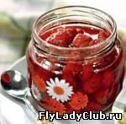
ВКУСНОЕ ВАРЕНЬЕ Цель: Выработать умение поднимать широкий язык к верхней губе.
ВЫПОЛНЕНИЕ: Улыбнуться, открыть рот, широким языком облизывать верхнюю губу сверху вниз. Выполнять под счет от десяти до пятнадцати раз. Не закрывать рот, не помогать губами, удерживать язык широким.

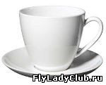
ЧАШЕЧКА Цель: Выработать умение удерживать язык в форме чашечки.
ВЫПОЛНЕНИЕ: Улыбнуться, открыть рот, удерживать язык в форме чашки под счет от пяти до десяти раз. Рот не закрывать, следить за губами в форме улыбки.

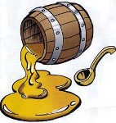
БОЧКА Цель: Укреплять мышцы языка
ВЫПОЛНЕНИЕ: Улыбнуться, рот приоткрыть, язык поочередно упирается то в правую, то в левую щеку с внутренней стороны. Выполнять под счет от 10 – 15 раз.

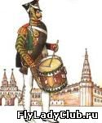
БАРАБАНЩИК Цель: Укреплять мышцы языка, выработать умение удерживать язык за верхними зубами.
ВЫПОЛНЕНИЕ: Улыбнуться, открыть рот, постучать кончиком языка за верхними зубами: д – д – д – д – д . Сначала звук Д произноситься медленно, затем темп убыстряется. Губы удерживать в форме улыбки, рот не закрывать, стучать в бугорки за верхними зубами.
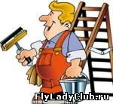
МАЛЯРЫ Цель: Выработать умение поднимать язык вверх, растягивать подъязычную связку.
ВЫПОЛНЕНИЕ: Улыбнуться, открыть рот, погладить кончиком языка твердое небо, делая движение вперед – назад. Губы и нижняя челюсть неподвижны, язык не высовывается. Выполнять под счет от 10 – 15 раз.

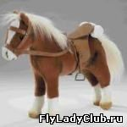
ЛОШАДКА Цель: Укреплять мышцы языка, растягивать подъязычную связку.
ВЫПОЛНЕНИЕ: Улыбнуться, открыть рот, пощелкать кончиком языка за верхними зубами. Нижняя челюсть неподвижна, работает только язык. Выполнять под счет от 10 – 15 раз
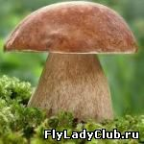
ГРИБОК Цель: Укреплять мышцы языка, растягивать подъязычную связку.
ВЫПОЛНЕНИЕ: Улыбнуться, открыть рот, присосать язык к небу. Удерживать позу под счет от 10-15 раз

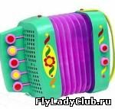

ГАРМОШКА Цель: Укреплять мышцы языка, растягивать подъязычную связку
ВЫПОЛНЕНИЕ: Улыбнуться, открыть рот, присосать язык к небу, и, не опуская язык, закрывать и открывать рот. Удерживать позу под счет от
10 – 15 раз.

